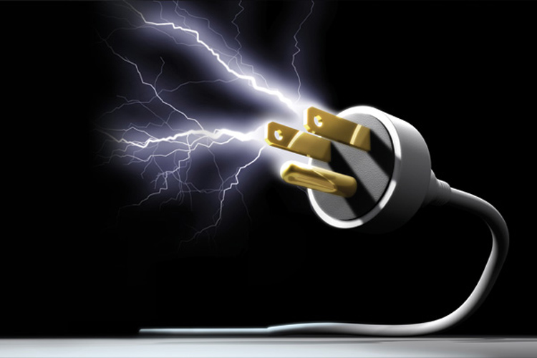
Признаки и симптомы
- Наличие поблизости от пострадавшего свисающих или оголенных проводов, электроприборов;
- Запах горелого;
- Электрический гул (трансформатор или высоковольтная линии электропередач);
- Пострадавшего трясёт проходящим электрическим током;
- Отсутствие признаков сердечной и дыхательной деятельности у пострадавшего;
- Наличие на теле пострадавшего ожогов.

Первая помощь
1. С безопасностью для себя прекратить поражающее действие электричества: обесточить электроприбор, вытолкнуть пострадавшего из зоны поражения током при помощи деревянной палки или швабры;
- Перенести пострадавшего в безопасное место и вызвать скорую помощь;
- Приступить к проведению непрямого массажа сердца и искусственного дыхания;
- При обмороке пострадавшего следует уложить на бок на твердую горизонтальную поверхность и обеспечить приток свежего воздуха;
- Постараться привести в сознание, дав понюхать нашатырный спирт или обрызгав водой.

Что не следует делать:
- передвигаться шагами вблизи обрыва линии электропередач. Передвигаться можно только прыжками, плотно сдвинув ступни ног;
- подходить к пострадавшему по мокрой поверхности;
- прикасаться к пострадавшему голыми руками, если он находиться под действием электрического тока.
Единый телефон спасения 112

